

БЪЛГАРСКА АКАДЕМИЯ НА НАУКИТЕ

АКАДЕМИЧЕН СЕМИНАР
„Актуални проблеми на науката“
Зала „Проф. Марин Дринов“
Отговорник: акад. Иван Иванов; тел.: 0888512067; е-mail: iivanov@bio21.bas.bg
Заместник: акад. Румен Панков; тел.: 0897246988; е-mail: rpankov@abv.bg

Заседание № 1, 2024 г.
Тема: „Иновации и нововъзникващи технологии в областта на неврохирургията.“
Лектор: член кор. проф. д-р Николай Габровски, дмн
Дата: 18.01.2024 г., 17:00 ч.

РЕЗЮМЕ НА ЛЕКЦИЯТА

Неврохирургията е високотехнологична специалност прилагаща хирургични методи и средства за лечение на заболяванията и травмите на централната (главен и гръбначен мозък) и периферна нервна система.
Значителния напредък, който неврохирургията претърпя през последните десетилетия се дължи предимно на някои технологични нововъведения като операционния микроскоп, микрохирургичния инструментариум, ендоваскуларните техники, 3Д принтирането, невронавигацията, различни гръбначни инструментации и други. Тези научни и технологични нововъведения промениха и оформиха облика на съвременната неврохирургия и позволиха да разширим значително спектъра на лекуваните заболявания. Дадоха ни възможност по един много по-сигурен и ефективен начин да сме полезни за пациентите с различни съдови, гръбначни, онкологични заболявания и травма.
Но накъде отива неврохирургията? В какви области ще се развива? Как ще се отрази цифровата революция и т. нар. „изкуствен интелект“ на неврохирургичната практика? Ще бъде ли възможно парализиран пациент да проходи отново? Ще можем ли да възстановим загубени говорни функции?
Цел на настоящата лекция ще е да разгледа някои от последните достижения в областта на неврохирургията и да се опита да хвърли поглед напред във времето.

Кратки биографични данни за лектора

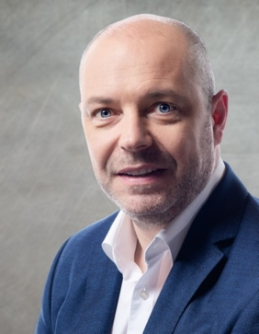
Чл.-кор. проф. д-р Н. Габровски е неврохирург, началник на клиниката по неврохирургия на университетска болница „Пирогов“, председател на Българското дружество по неврохирургия. Специализирал и развива научна дейност в различни области на неврохирургията като невроонкология, съдова неврохирургия, гръбначна (спинална) хирургия, невротравматология. Осъществил е над 5 000 интервенции при широк спектър мозъчни и гръбначни, неврохирургични заболявания. Въвел е, самостоятелно или в екип редица иновативни техники като минимално-инвазивните транспедикуларни стабилизации, техники за възстановяване на анулус фиброзус на междупрешленния диск, техники за приложение на адитивното производство (3Д-принтиране) в неврохирургията, биобанкирането в невроонкологията и приложението на интраоперативни флуоресцентни методи в невроонкологията и съдовата неврохирургия. Пионер е в различни аспекти на навигираната гръбначна хирургия и роботизираната неврохирургия.
Чрез активната преподавателска дейност в едни от най-престижните европейски и световни научни организации в областта на неврохирургията, проф. д-р Н. Габровски съдейства за популяризирането на българската наука в световната неврохирургична общност.

